|  |  |
| --- | --- |
| Afbeeldingsresultaat voor factuur systeem  factuur systeem  Ontwerp-document | Facturen & Incasso’s  Factuur systeem om facturen en incasso’s te genereren. Gemaakt in ASP.NET  Maarten Jakobs  Software |

Inhoud

Opdracht 1

MoSCoW 1

Functioneel Ontwerp 1

Technisch Ontwerp 1

Database Model 1

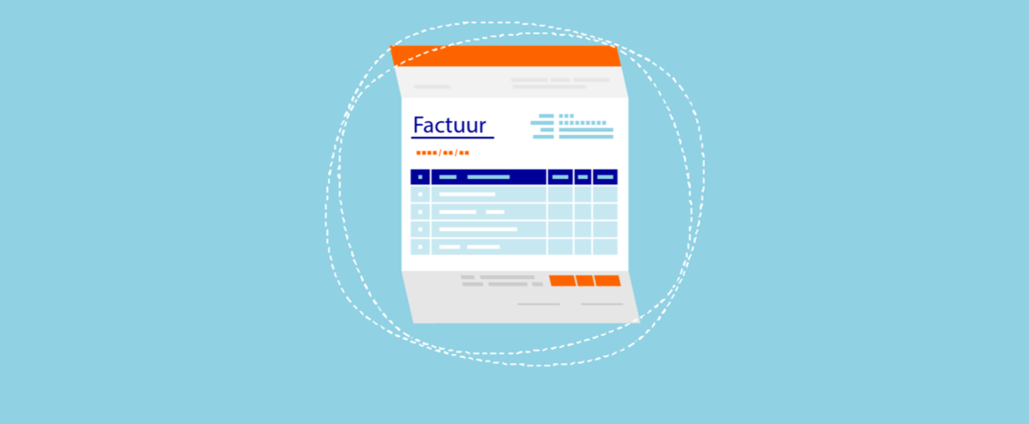

# Opdracht

Voor mijn persoonlijke opdracht heb ik als opdracht gekozen om een factuur systeem te maken. Met dit systeem kunnen gebruikers hun klanten / bedrijven maandelijks een factuur genereren. De genereerde facturen moeten gedownload kunnen worden. Optioneel is dat de facturen verstuurd worden naar de bedrijven. De gebruikers kunnen ook een incasso bestand generen aan de hand van de genereerde facturen. Er zijn 2 soorten incasso’s: een First en een Recurring. Deze incasso’s zijn voor de gebruiker zelf en moet ze dus zelf kunnen downloaden.

# Architectuur

# 

# Class Diagram

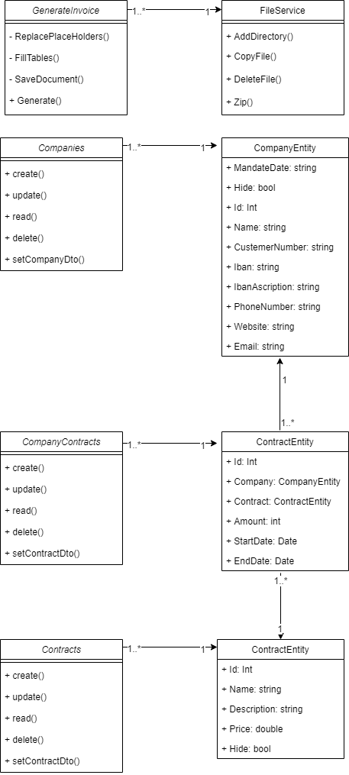

# Database Model

